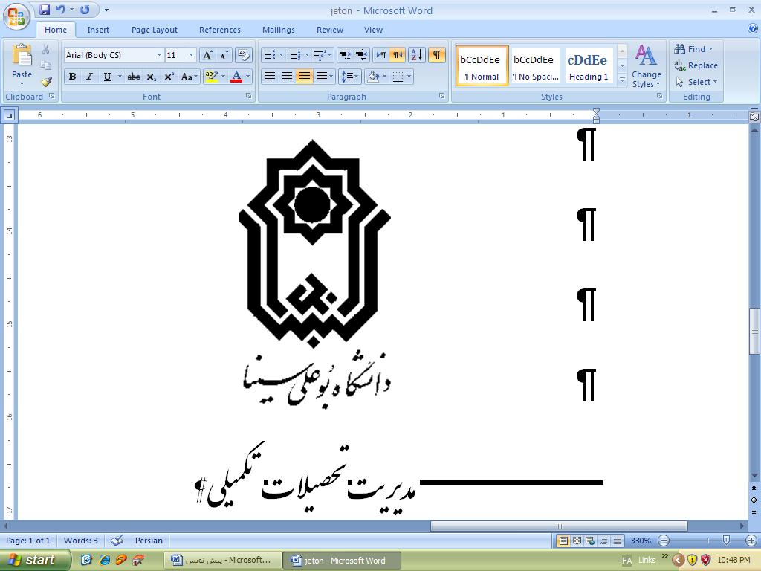
فرم شماره‌ی 7
باسمه تعالی
تاريخ

فرم درخواست تمدید سنوات نيمسال دانشجويان کارشناسی ارشد

نام و نام خانوادگی: خانم/آقاي .............. مقطع تحصیلی: كارشناس ارشد ناپيوسته رشته‌ی تحصیلی: .......... گرایش: .......... شماره‌ی دانشجویی: .................. دوره‌ی: .................... نوع سهمیه: ...................

1- متقاضی تمدید سنوات برای ترم پنجم
تاریخ و امضاء دانشجو:
نظر استاد راهنما:
نظر گروه آموزشی:
نظر شورای تحصیلات تکمیلی دانشکده:

2- متقاضی تمدید سنوات برای ترم ششم
تاریخ و امضاء دانشجو:
نظر استاد راهنما:
نظر گروه آموزشی:
نظر شورای تحصیلات تکمیلی دانشکده:

3- متقاضی تمدید سنوات برای ترم هفتم
تاریخ و امضاء دانشجو:
نظر استاد راهنما:
نظر گروه آموزشی:
نظر شورای تحصیلات تکمیلی دانشکده:

نظر کمیسیون موارد خاص:

